FDT40H 锁闭调节阀
- FDT40H 锁闭调节阀概述：
FDT40H锁闭调节阀主要应用于工业和民用建筑采暖管路系统。目前在一些管纲系统中存在着水力失调问题，平衡阀提供了解决这一问题的手段，用它可以准确的调节压降和流量，用以改善管纲系统中液体流动状况，达到管纲液体平衡和节约能源的目的。
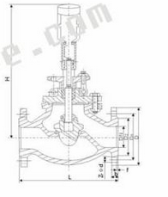
二、FDT40H 锁闭调节阀产品特点：
1、改善供热工况：凡是采用手动调节阀的线性及热力点，都可以按着设计工况进行流量调节，达到良好的
温度工况，这种调节阀比闸阀、截止阀调节性能好，它具有近似直线调节性能，因此，各采暖建筑物冷热不均的现象得到有力的改善
2、节省能源：热力管网由于温度压力的失调，造成某些支流量过大，使一些建筑温度过高，用户不得不开窗户，大量热能白白浪费掉，由于分支安装了手动调节阀，克服了温度压力失调，避免开窗户，达到节约能源的目的。
3、改善管网水力工况：手动调节阀能按照额定流量进行控制，将管网超量运行的流量降低，使原本水工况恶化程度得到一定改善。
三、FDT40H 锁闭调节阀主要连接尺寸：
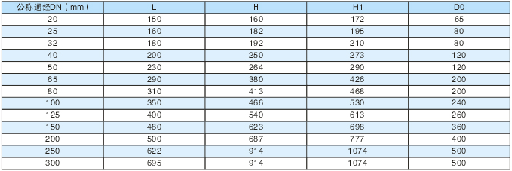
尊敬的客户：
欢迎您访问我们的网站,首先感谢您对我们产品的关注，如果您对我们的产品和服务有任何的建议或疑问，请立即联系我们。我们一定会尽心尽意为您提供优质满意的服务。本公司售后服务实现质量三包。
- 合同签订后，保证保质、保量，按时交货；
- 在发货产品前，本厂向需方给予以下资料：发货清单、产品合格证、、产品使用说明书、技术资料；
- 有任何的建议或疑问，请立即联系我们。

